Технологии Safety для мобильной техники
Компания B&R продемонстрирует контроллер X90 с интегрированной технологией функциональной безопасности.
Инженеры B&R разработали простое в установке решение безопасности для мобильной техники. На выставке "bauma 2019" компания B&R впервые представит контроллер X90 с интегрированной технологией Safety. На стенде 127 в зале А2 компания B&R продемонстрирует интегрированную систему мониторинга состояния на базе вибродиагностики, а также дополнительные интерфейсные платы для контроллеров.
Новые дополнительные платы позволяют расширить функционал контроллеров Х90 до полноценного контроллера безопасности. Чтобы создать соответствующее приложение функциональной безопасности, пользователю нужно всего лишь соединить готовые программные компоненты с использованием релейно-контактной логики. Это обеспечивает все преимущества сетевых технологий безопасности без дополнительного программирования и облегчает выполнение требований Европейской Директивы о безопасности машин и оборудования.
Мониторинг состояния
Специалисты B&R продемонстрируют новые платы расширения, которые позволяют замерять уровень вибрации и идентифицировать механические повреждения. Продвинутая система мониторинга состояния упрощает обслуживание и помогает минимизировать количество незапланированных простоев.

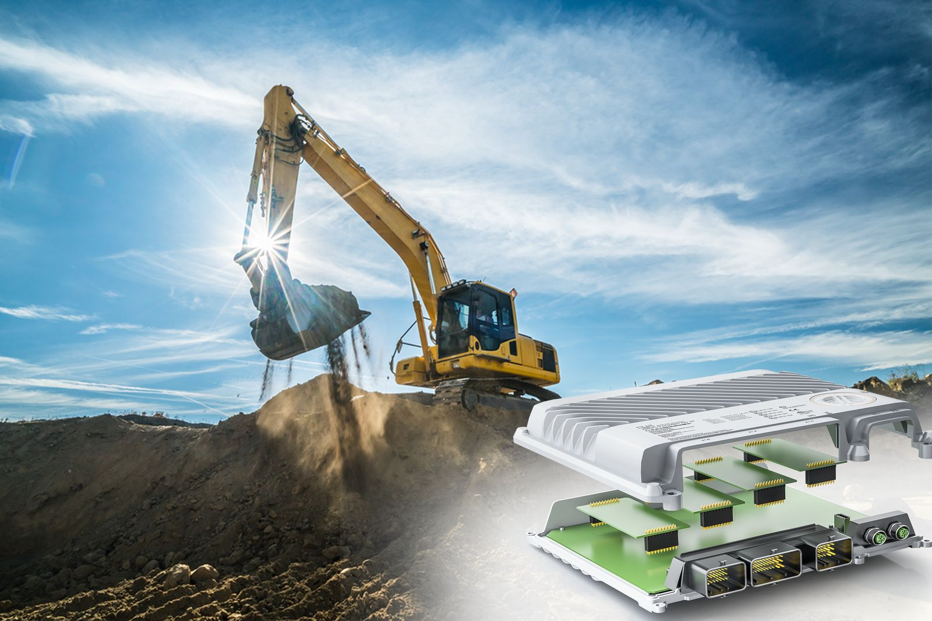
На выставке "bauma 2019" компания B&R впервые представит систему управления и ввода/вывода X90 с интегрированной технологией функциональной безопасности.

О компании B&R
Компания B&R специализируется на инновационных решениях в сфере промышленной автоматизации, а также имеет представительства по всему миру со штаб-квартирой в Австрии. Продукция B&R сочетает в себе уникальные инженерные разработки и передовые технологии, и по праву завоевала международное признание и любовь клиентов. В портфолио B&R всегда найдется комплексное решение практически для любой задачи современной промышленности: автоматизация отдельных машин или целых заводов, продвинутое управление движением, визуализация, встроенные технологии безопасности и многое другое. Технологии промышленной полевой шины POWERLINK и openSAFETY, так же, как и мощная среда разработки Automation Studio являются основой постоянного совершенствования техники автоматизации и успеха компании на рынке. Дух инноваций позволяет компании B&R быть на острие прогресса, превосходя самые смелые ожидания своих клиентов.
Более подробную информацию Вы сможете найти на www.br-automation.com.

